Hvordan løse problemer med CLIN og MBIO

# Introduksjon

Svar tilknyttet rekvisisjoner som har både MBIO(vanligvis genteknologi og dyrkning på mikrobiologi) og CLIN (alt annet) bestilling i Beaker vil aldri kunne sendes til rekvirent. På bakgrunn av dette skal bestillinger av disse typene aldri legges på samme rekvisisjonsnummer. Likevel kan dette oppstå, og da må rutinene for å løse disse problemene være i orden.

Det er også laget noen nye prosedyrer som skiller på materiale. For å sikre at CLIN og MBIO ikke havner på samme rekvisisjon er det viktig å velge rett prosedyre ved bestilling.

# Bestilling av prøver

Følgende prosedyrer vil du se at det nå finnes flere av:

* Trondheim:
  + Cytomegalovirus PCR
  + Cytomegalovirus, kvantitativ PCR
  + Ebstein-barr virus PCR
  + Ebstein-barr virus, kvantitativ PCR
  + Adenovirus PCR
  + Entereovirus PCR
  + Kvalitetskontroll PCR
* Molde:
  + Cytomegalovirus, kvantitativ PCR

Når det nå er lagt til nye prosedyrer er det viktig å følge med på hvilken prefiks prosedyrene du bestiller har. Prosedyrer med prefiks P skal brukes på plasma, B på fullblod og X på alle andre materialer. Ett unntak fra dette er Adenovirus i Trondheim hvor prefiks B også kan brukes på Plasma. For disse prosedyrene vil prefiks B og P være CLIN prosedyrer mens prefiks X vil være MBIO prosedyrer.

Når du rekvirerer prøver vil du også kunne se hvilken type en prosedyre er registrert som i forordningssøk og kolonnen Type.

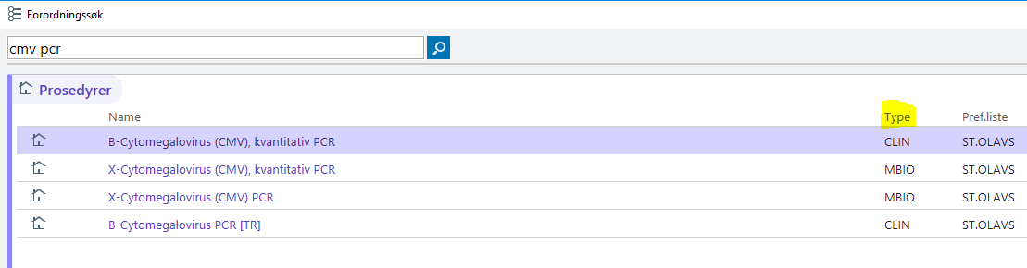

Ved tilleggsrekvirering er det svært viktig å være obs på at du ikke gjør ett tillegg med en CLIN-prosedyre på en MBIO-rekvisisjon og motsatt.

# Hvordan løse problemer

Når du rekvirerer prøver vil du bli stoppet av systemet når du prøver å motta prøvene om du har lagt CLIN og MBIO på samme rekvisisjon. Om dette skjer må du avbryte prosedyrene av den ene typen med intern avbrytningsårsak og rekvirere de på en annen rekvisisjon. Det er kun om du benytter interne avbrytningsårsaker svaret på de resterende prosedyrene på rekvisisjonen vil sendes til rekvirent. Her kan du sette standardverdier i rekvisisjonsoppføring for å gjøre dette lettere for deg.

Ved tilleggsrekvirering vil du ikke få noe varsel av systemet om du gjør ett tillegg av CLIN på en MBIO rekvisisjon eller motsatt. Om du merker at du har gjort en feil her må den testen avbrytes og du må legge den til på en ny rekvisisjon, intern avbrytningsårsak benyttes.